
GULBENES NOVADA PAŠVALDĪBA
Reģ. Nr. 90009116327
Ābeļu iela 2, Gulbene, Gulbenes nov., LV-4401
Tālrunis 64497710, mob. 26595362, e-pasts: dome@gulbene.lv, www.gulbene.lv

GULBENES NOVADA PAŠVALDĪBAS DOMES LĒMUMS
Gulbenē
2024.gada 28. novembrī | Nr. GND/2024/
 | (protokols Nr. ; .p.)

Par servitūta ceļa atzīmes dzēšanu zemes vienībā
ar kadastra apzīmējumu 5044 012 0167
Gulbenes novada pašvaldībā (turpmāk – Pašvaldība) saņemts […] (turpmāk – Iesniedzējs), 2024.gada 15.oktobra iesniegums (Gulbenes novada pašvaldībā saņemts 2024.gada 15.oktobrī un reģistrēts ar Nr. GND/5.13.3/24/2037-V), kurā tiek lūgts veikt servitūta ceļa atzīmes dzēšanu zemes vienībai ar kadastra apzīmējumu 5044 012 0167, norādot, ka atbildi vēlas saņemt klātienē Gulbenes novada pašvaldībā.
Iesniedzējs lūdz dzēst atzīmi par servitūta ceļu, kas noteikts nekustamā īpašuma Beļavas pagastā ar nosaukumu “Gravas”, kadastra numurs 5044 012 0167, sastāvā ietilpstošajā zemes vienībā ar kadastra apzīmējumu 5044 012 0167 (turpmāk – Nekustamais īpašums) un zemes robežas plānā (1.pielikums) atzīmēts kā apgrūtinājums: 2. servitūta ceļš – 0,03 ha, pa kuru tiek nodrošināta piekļuve zemes vienībai ar kadastra apzīmējumu 5044 012 0187.
Nekustamais īpašums ir apsekots dabā. Saskaņā ar Administratīvā procesa likuma 14.¹ pantā noteikto iestāde un tiesa, pieņemot lēmumus, ievēro objektivitāti un dod procesa dalībniekiem pienācīgu iespēju izteikt savu viedokli un iesniegt pierādījumus, proti, ir nepieciešams noskaidrot visu iesaistīto pušu viedokļus. Savukārt minētā likuma 62.panta pirmā daļa paredz, ka, lemjot par tāda administratīvā akta izdošanu, kurš varētu būt nelabvēlīgs adresātam vai trešajai personai, iestāde noskaidro un izvērtē adresāta vai trešās personas viedokli un argumentus šajā lietā.
Pašvaldība ar 2024.gada 6.novembra vēstuli Nr. GND/5.13.3/24/3236 ir uzaicinājusi Iesniedzēju piedalīties Gulbenes novada pašvaldības domes Attīstības un tautsaimniecības komitejas sēdē, kas notiks 2024.gada 20.novembrī, kurā plānots izskatīt jautājumu par servitūta ceļa atzīmes dzēšanu.
Nekustamais īpašums īpašuma Beļavas pagastā ar nosaukumu “Gravas”, kadastra numurs 5044 012 0167, robežojas ar Gulbenes novada pašvaldībai piekritīgo zemes vienību ar kadastra apzīmējumu 5044 012 0187, kas ietilpst nekustamā īpašuma “Gravkalni”, kadastra numurs 50440120445, sastāvā (turpmāk - Pašvaldībai piekritīgais nekustamais īpašums). Saskaņā ar Nekustamā īpašuma 2006.gada zemes robežu plānu zemes robeža ir noteikta pa ceļa vidu un norādīts ceļa platums 5 m apmērā, t.i. katrā zemes vienībā 2,5 m platumā.
Civillikuma 1158.pants nosaka, ka ceļa servitūtam, kas ir lopu ceļš vai braucamais ceļš, ir jābūt vismaz četri ar pusi metrus platam.
Beļavas pagasta zemes komisijas 1997.gada 22.septembra lēmuma Nr.9 5.punktā norādīti uz zemes īpašumu attiecinātie apgrūtinājumi, tai skaitā servitūta ceļš uz “Kļavkalni-10” zemes lietojumu 0,2 km garumā.
Saskaņā ar Gulbenes novada pašvaldības domes 2022.gada 26.maija lēmumu Nr. GND/2022/475 “Par nekustamā īpašuma Beļavas pagastā ar nosaukumu “Kļavkalni 10” sastāva grozīšanu” (protokols Nr.10; 34.p.) ir grozīts nekustamā īpašuma Beļavas pagastā ar nosaukumu “Kļavkalni 10”, kadastra numurs 5044 009 0049, sastāvs, atdalot no tā zemes vienības ar kadastra apzīmējumiem: 5044 012 0186 - 0,3624 ha platībā, 5044 012 0187 - 0,8639 ha platībā; un jaunizveidotajam nekustamajam īpašumam, kas sastāv no iepriekš minētajām zemes vienībām, piešķirts nosaukums “Gravkalni”.
Ieskatoties Vidzemes rajona tiesas Beļavas pagasta zemesgrāmatas nodalījumā Nr. 402 (turpmāk – Zemesgrāmatas nodalījums), secināms, ka Iesniedzējs ir Nekustamā īpašuma īpašnieks, kā arī tas, ka Zemesgrāmatas nodalījuma III. daļas 1.iedaļā 1.1 punktā norādīta atzīme: servitūta ceļš – 0,2 km uz “Kļavkalni 10” zemes lietojumu (pašreiz nekustamā īpašuma Beļavas pagastā ar nosaukumu “Gravkalni”, sastāvā ietilpstošajai zemes vienībai ar kadastra apzīmējumu 5044 012 0187). Pēc nekustamā īpašuma sastāva grozīšanas Zemesgrāmatas nodalījumā atzīme par ceļa servitūtu: servitūta ceļš – 0,2 km uz “Kļavkalni 10” zemes lietojumu nav norādīta pilnīgi, taču Zemesgrāmatas nodalījuma III. daļas 2.iedaļas 1.1.punktā ar Nr.2 norādīta atzīme: servitūta ceļš.
Civillikuma 1231. pants nosaka, ka servitūtus nodibina: 1) ar likumu; 2) ar tiesas spriedumu; 3) ar līgumu vai testamentu. Civillikuma 1131. pants nosaka, ka servitūts, kas nodibināts par labu kādam noteiktam nekustamam īpašumam, tā ka to izlieto katrreizējais tā īpašnieks, ir reālservitūts. Civillikuma 1141. pants nosaka, ka katra reālservitūta pastāvēšanai vajadzīgi divi nekustami īpašumi, no kuriem viens apgrūtināts otram par labu; pirmais ir saistītais jeb kalpojošais, otrais tiesīgais jeb valdošais.
Servitūtam kā apgrūtinājumam (lietu tiesībai) saskaņā ar Zemesgrāmatu likuma 17. panta 1.punkta “a” apakšpunktu jābūt ierakstītam kalpojošā īpašuma zemesgrāmatas nodalījumā kā apgrūtinājumam. No šā likuma 44. panta normām izriet, ka ierakstu veidā uz nekustamo īpašumu nostiprina tiesības, savukārt atzīmju veidā nostiprina tiesību nodrošinājumus un aprobežojumus. Arī likuma “Par nekustamā īpašuma ierakstīšanu zemesgrāmatā” 11. pants nosaka, ja lēmumā par zemes īpašuma tiesību atjaunošanu vai zemes nodošanu īpašumā par samaksu vai pirkuma līgumā norādīti īpašuma tiesību aprobežojumi vai apgrūtinājumi, vienlaikus ar zemes ierakstīšanu zemesgrāmatā, ievērojot Zemesgrāmatu likumā noteiktos gadījumus, izdarāma atzīme, norādot, kādi aprobežojumi un apgrūtinājumi ar lēmumu vai līgumu ir noteikti. Atzīme aizstājama ar ierakstu, ja zemes īpašnieks vai attiecīgā ieinteresētā persona iesniedz nostiprinājuma lūgumu.
Senāta judikatūrā ir atzīts, ka atzīmes veidā zemesgrāmatā izdarīts ieraksts neapliecina ceļa servitūta nodibināšanu (sk. Senāta Civillietu departamenta 2013. gada 9. oktobra sprieduma lietā Nr. SKC-458/2013 (C12204010) 10.3. punktu).
Pastāvot Civillikuma 1235. pantā minētajai personiskajai saistībai, servitūta ierakstīšanu zemesgrāmatā var tomēr prasīt katra puse, ja vien izpildīti visi citi servitūtam nepieciešamie noteikumi. Atzīmēm ir tikai pagaidu raksturs un tās vai nu pārvēršas par ierakstiem vai arī izzūd, par ierakstiem nepārvēršoties (sk. Senāta Civillietu departamenta 2013. gada 9. oktobra sprieduma lietā Nr. SKC-458/2013 (C12204010) 10.3. punktu).
Atzīme par ceļa servitūta tiesības nodrošinājumu dod tā nekustamā īpašuma īpašniekam, kura īpašumam par labu nodrošinājums nostiprināts, nogaidu tiesību uz servitūta ierakstīšanu zemesgrāmatā. Šīs tiesības īstenošana ir atkarīga no minētā nekustamā īpašuma īpašnieka aktīvas rīcības, lūdzot nostiprināt servitūtu zemesgrāmatā. Tiesiskās noteiktības nodrošināšanas nolūkā atzīmes par ceļa servitūta tiesības nodrošinājumu saglabāšana tās pagaidu rakstura dēļ nav attaisnojama tad, ja tiesīgais nekustamā īpašuma īpašnieks saprātīgā termiņā neveic aktīvas darbības atzīmes aizstāšanai ar ierakstu. (sk. Senāta Civillietu departamenta 2022. gada 22. decembra sprieduma lietā Nr. SKC-131/2022 (ECLI:LV:AT:2022:1222.C73532619.11.S) 10.3. punktu).
Ministru kabineta 2012. gada 10. aprīļa noteikumu Nr. 263 “Kadastra objekta reģistrācijas un kadastra datu aktualizācijas noteikumi” 112.2. apakšpunkts nosaka, ka nekustamā īpašuma objekta apgrūtinājumus, izņemot šo noteikumu 111.punktā minēto, Nekustamā īpašuma valsts kadastra informācijas sistēmā (turpmāk – Kadastrs) dzēš, ja iesniegts valsts vai pašvaldības institūcijas dokuments par nekustamā īpašuma objekta apgrūtinājuma dzēšanu, ja tas Kadastrā ir reģistrēts uz attiecīgās valsts vai pašvaldības institūcijas dokumenta pamata un attiecīgā valsts vai pašvaldības institūcija izsniedz dokumentu par apgrūtinājuma dzēšanu.
Pašvaldībai piekritīgais nekustamais īpašums nav reģistrēts zemesgrāmatā. Saskaņā ar Kadastra datiem - ortofoto karti pašvaldībai piekritīgajā zemes vienībā ar kadastra apzīmējumu 5044 012 0187 nav reģistrēts servitūta ceļš.
Pašvaldībai piekritīgā nekustamā īpašuma sastāvā esošai zemes vienībai ar kadastra apzīmējumu 5044 012 0187, kam par labu ir nodibināts servitūta ceļš, var piekļūt no Valsts reģionālo autoceļu P27 Gulbene – Smiltene pa Kalnu ielu, Ozolkalns, Beļavas pagasts, Gulbenes novads. Apsekojot Pašvaldībai piekritīgo nekustamo īpašumu dabā, secināms, ka zemes vienībai ar kadastra apzīmējumu 5044 012 0187 piekļūst, nobraucot no ceļa, kas ved uz mājām “Gravas” (skat. 2.pielikumu).
Ņemot vērā, ka pie Pašvaldībai piekritīgā nekustamā īpašuma daļēji ir piekļūstams no Kalna ielas, taču šo servitūta ceļu izmanto arī, lai piekļūtu Pašvaldībai piekritīgajai zemes vienībai ar kadastra apzīmējumu 5044 012 0173, kas ietilpst nekustamā īpašuma Beļavas pagastā ar nosaukumu “Kļavkalnu iela 14”, kadastra numurs 50440120173. Atsaucoties uz iepriekš minēto, atzīme par servitūta ceļu – 0,2 km uz “Kļavkalni 10” nav atceļama, t.i., atzīme nav dzēšama, jo servitūta ceļš nodrošina piekļuvi gan Pašvaldībai piekritīgajam nekustamajam īpašumam, gan zemes vienībai ar kadastra apzīmējumu 5044 012 0173.
Pašvaldību likuma 10.panta pirmās daļas 21.punkts nosaka, ka dome ir tiesīga izlemt ikvienu pašvaldības kompetences jautājumu. Tikai domes kompetencē ir pieņemt lēmumus citos ārējos normatīvajos aktos paredzētajos gadījumos.
Ņemot vērā minēto un pamatojoties uz Pašvaldību likuma 10.panta pirmās daļas 21.punktu, Civillikuma 1235. pantu, Zemesgrāmatu likuma 44. panta otro daļu, Ministru kabineta 2012. gada 10. aprīļa noteikumu Nr.263 “Kadastra objekta reģistrācijas un kadastra datu aktualizācijas noteikumi” 112.2. apakšpunktu un Attīstības un tautsaimniecības komitejas ieteikumu, atklāti balsojot: PAR – ; PRET –; ATTURAS –, Gulbenes novada pašvaldības dome NOLEMJ:
- NEPIEKRIST Vidzemes rajona tiesas Beļavas pagasta zemesgrāmatas nodalījumā Nr. 402 (nekustamais īpašums Beļavas pagastā ar nosaukumu “Gravas”, kadastra numurs 5044 012 0167) III. daļas 2.iedaļas 1.1 punkta ar Nr.2 norādītās atzīmes: servitūta ceļš, dzēšanai.
2. Lēmumu nodot […]klātienē.

Pamatojoties uz Administratīvā procesa likuma 76.panta otro daļu, 79.panta pirmo daļu, 188.panta pirmo un otro daļu un 189.pantu, šo lēmumu viena mēneša laikā no tā spēkā stāšanās dienas (administratīvais akts, saskaņā ar Administratīvā procesa likuma 70.panta pirmo daļu, stājas spēkā ar brīdi, kad tas paziņots adresātam (saskaņā ar Paziņošanas likuma 6.panta pirmo daļu, saņemot dokumentu vai informāciju uz vietas iestādē, adresāts par to parakstās, izņemot gadījumu, kad saskaņā ar normatīvajiem aktiem parakstīšanās par saņemšanu nav nepieciešama. Iestādes izsniegto dokumentu vai sniegto informāciju uzskata par paziņotu ar brīdi, kad adresāts ir parakstījies par saņemšanu.)) var apstrīdēt Gulbenes novada pašvaldības domē vai uzreiz pārsūdzēt Administratīvās rajona tiesas attiecīgajā tiesu namā pēc pieteicēja adreses vai nekustamā īpašuma atrašanās vietas.

Gulbenes novada pašvaldības domes priekšsēdētājs A.Caunītis
1.pielikums
28.11.2024. Gulbenes novada pašvaldības domes lēmumam Nr. GND/2024/
Zemes robežu plāna grafiskā daļa

Gulbenes novada pašvaldības domes priekšsēdētājs A.Caunītis
2.pielikums
28.11.2024. Gulbenes novada pašvaldības domes lēmumam Nr. GND/2024/

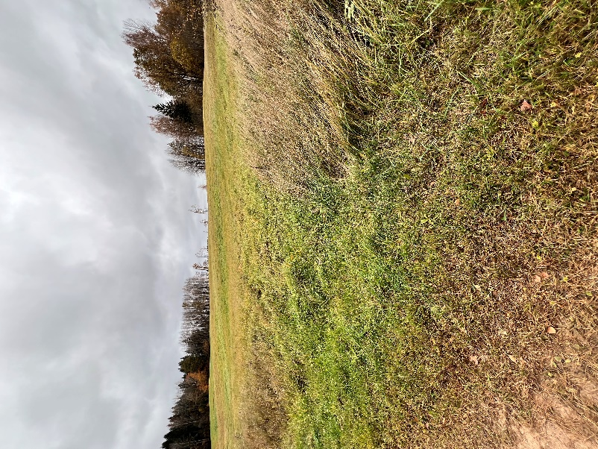
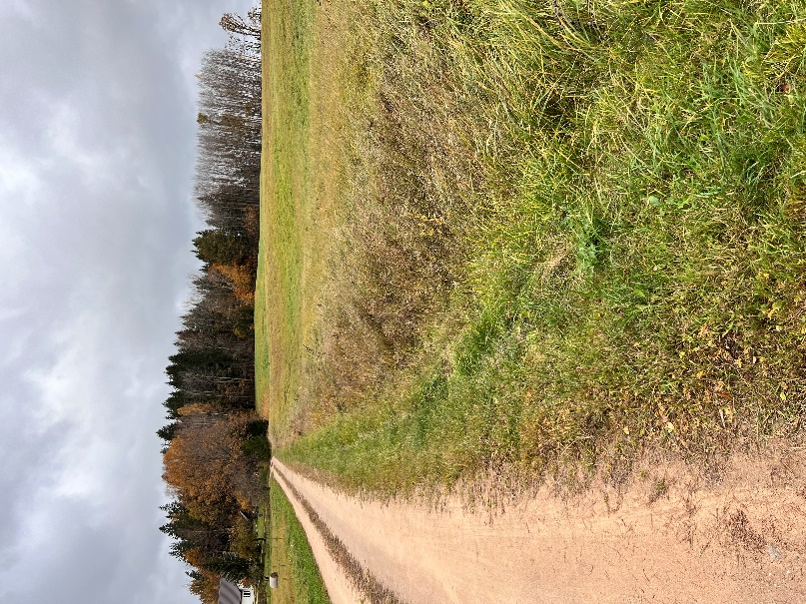
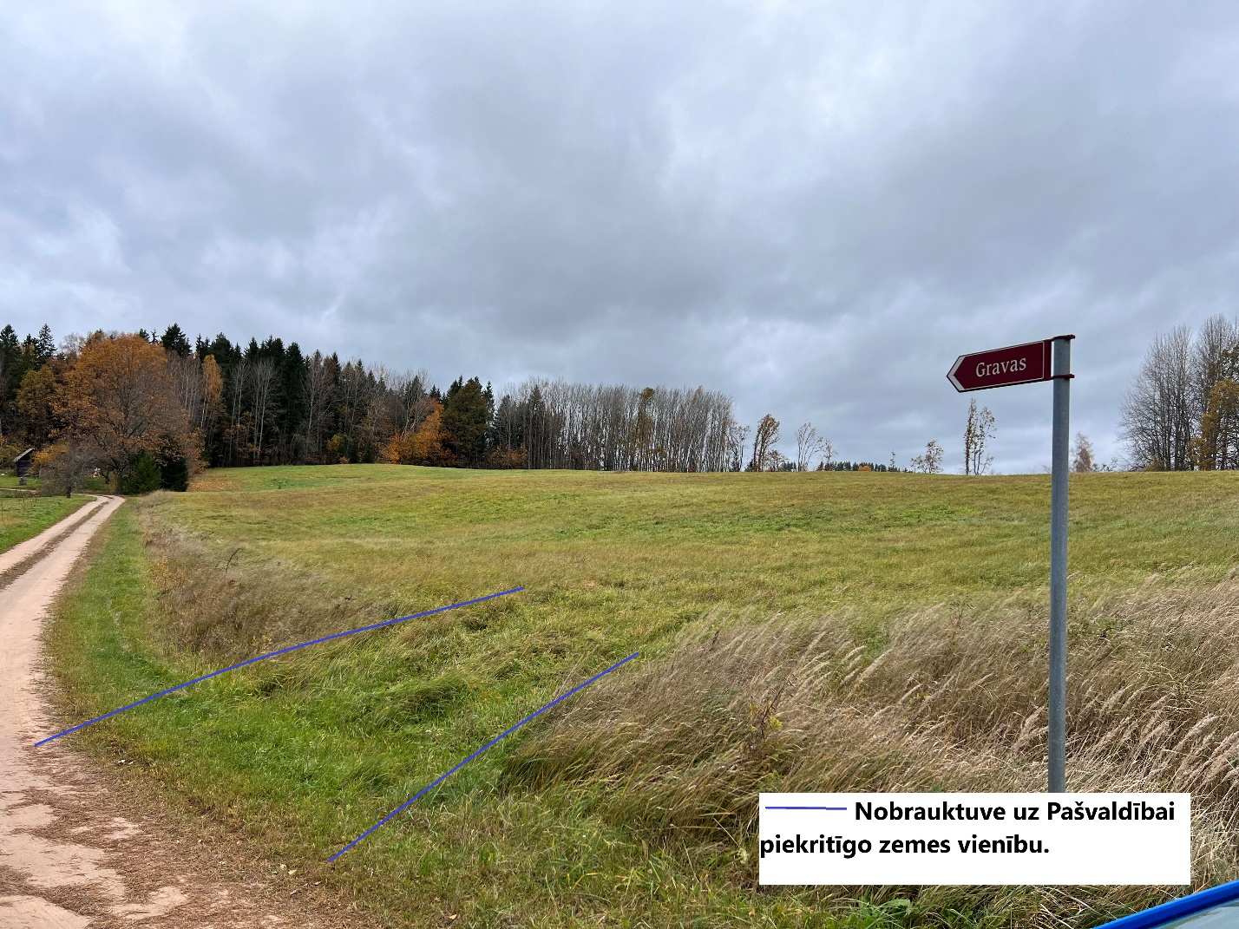

Gulbenes novada pašvaldības domes priekšsēdētājs A.Caunītis

